**Báo cáo đồ án lập trình web nâng cao**

1. **Giao diện của trang web**

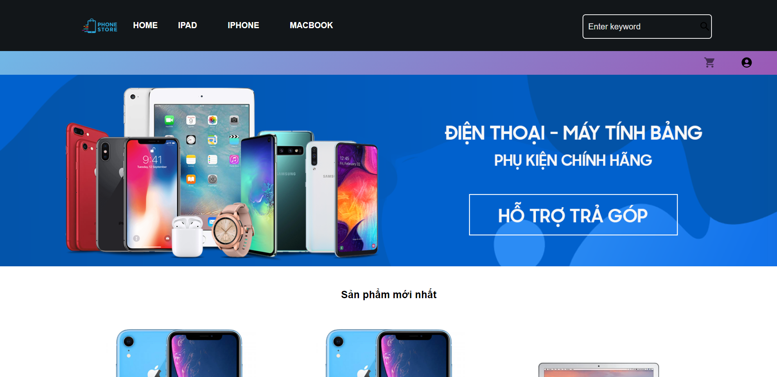

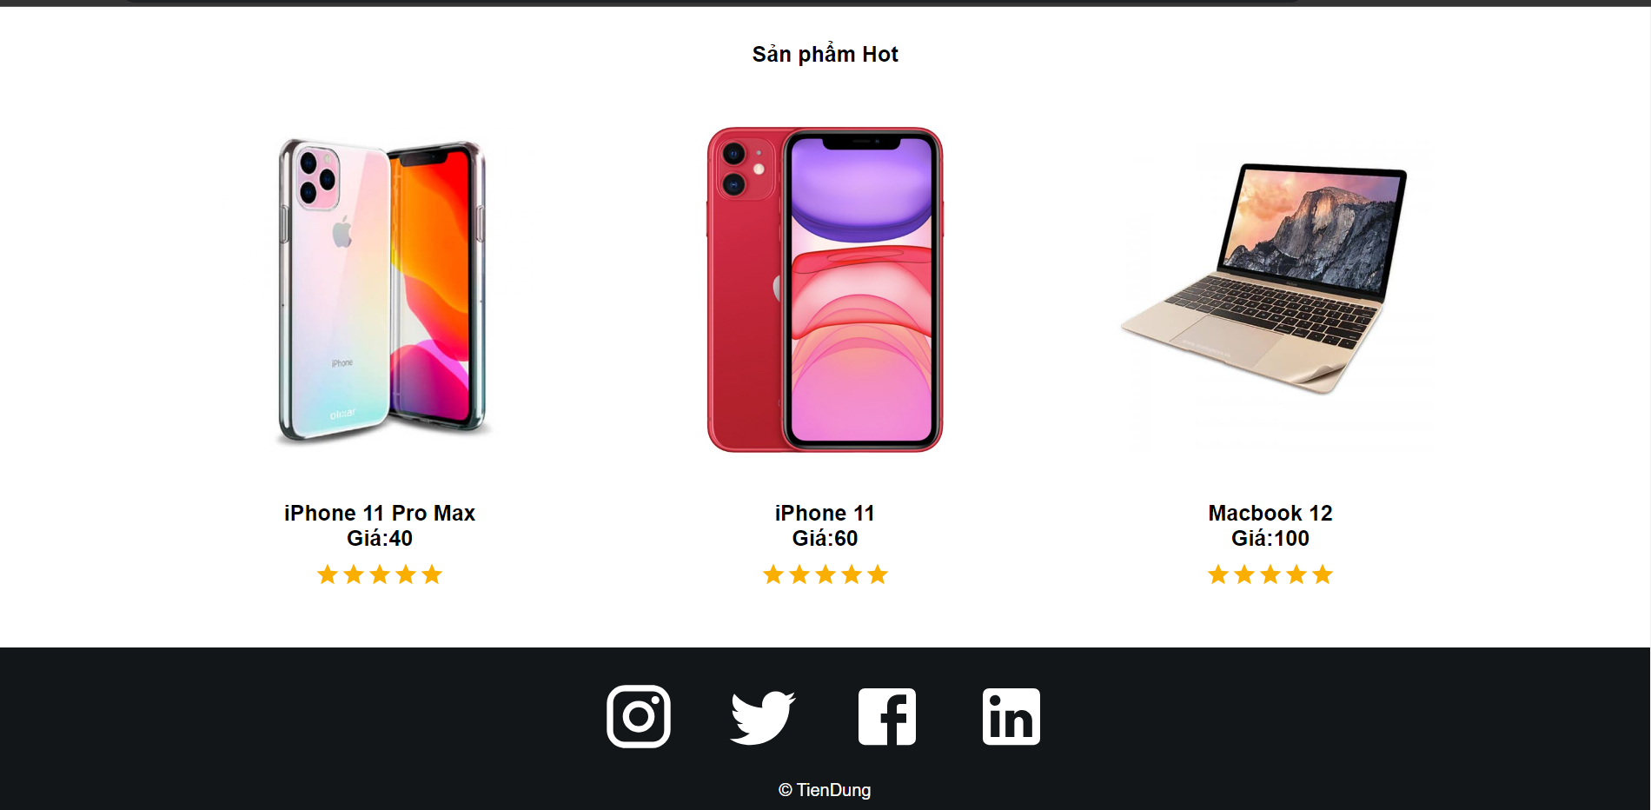

1. **Các chức năng**
   1. **Login**

- khi bấm vào biểu tượng user sẽ xuất hiện menu Login

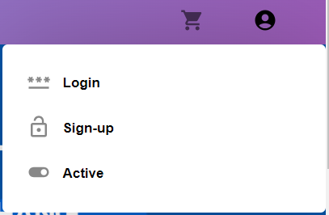

- Giao diện của login

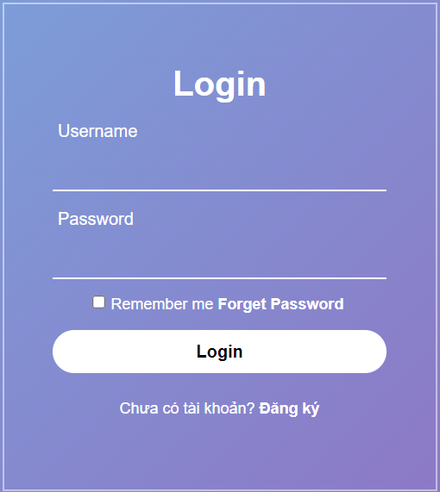

- Nếu khách hàng chưa có tài khoản thì bấm vào chữ “Đăng ký”

**2.2 Sign-up**

- Giao diện của Sign-up

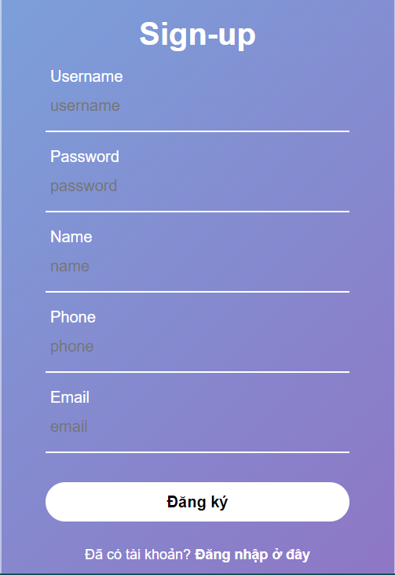

- Nếu khách hàng đã có tài khoản thì bấm vào chữ “Đăng nhập ở đây” để chuyển đến trang login.

* 1. **Tìm kiếm**

- Thanh tìm kiếm giúp cho khách hàng có thể tìm thấy những sản phẩm có cùng tên với từ đã tìm kiếm, Ví dụ nhập pro thì sẽ hiện tất cả sản phẩm có tên pro

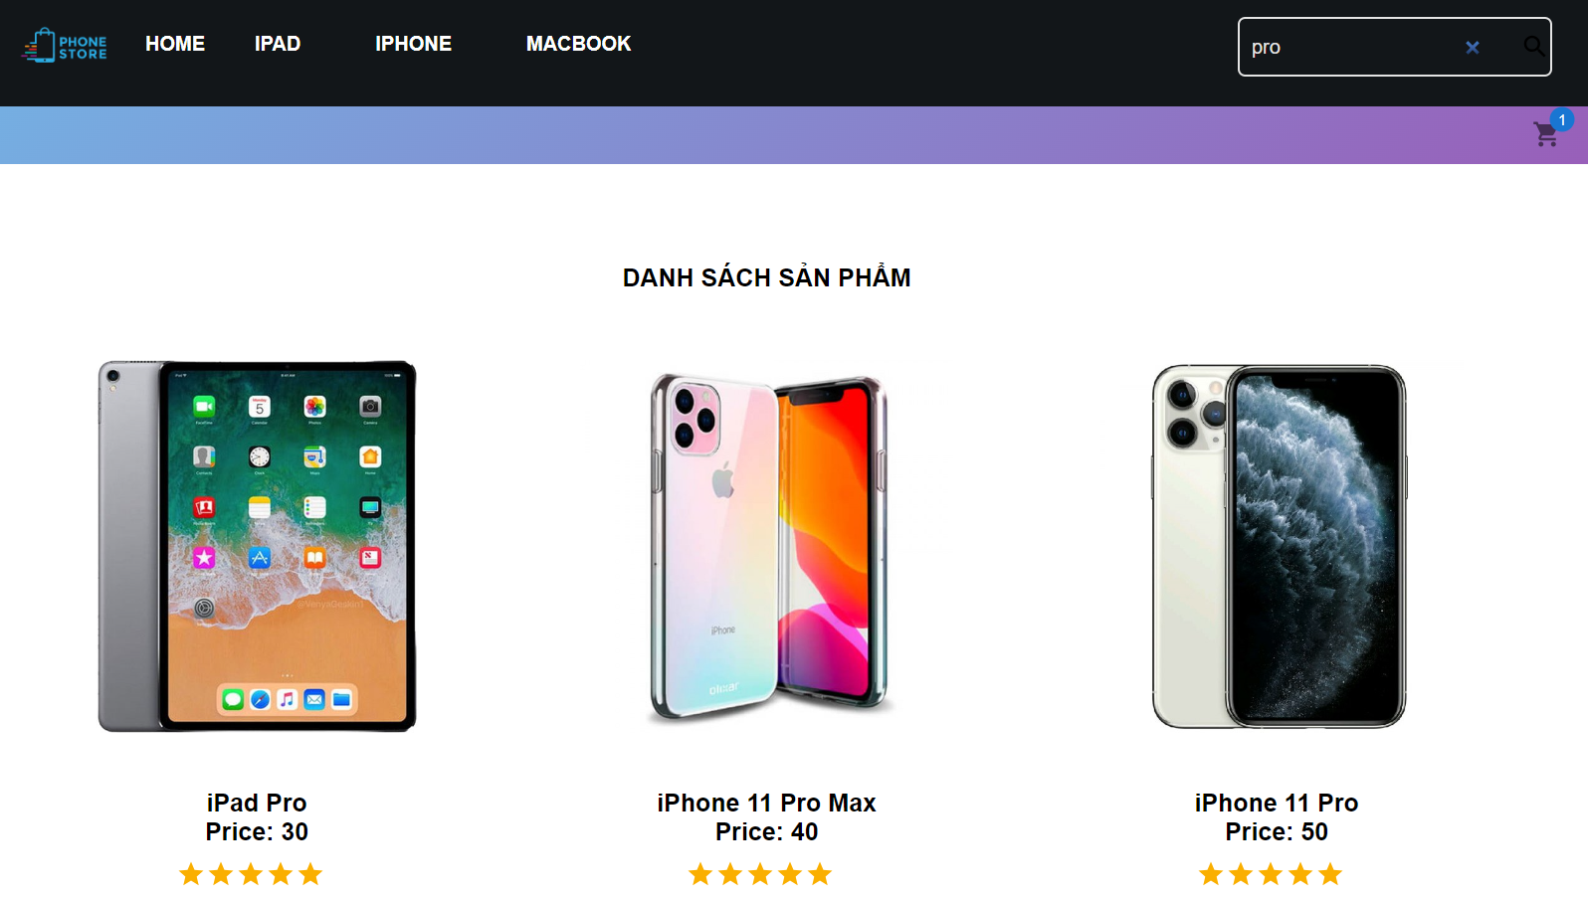

**2.4 Giỏ hàng**

- Sau khi khách hàng đã Login thành công thì có thể bấm vào sản phẩm bất kì để mua.

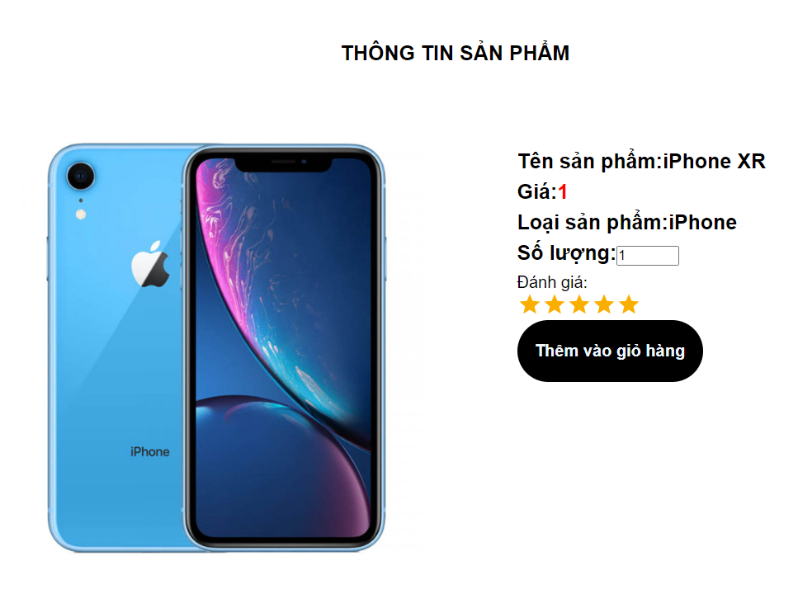

-Khi thêm sản phẩm vào giỏ hàng thì logo giỏ hàng sẽ hiện lên số lượng sản phẩm được thêm vào, và khi click vào logo giỏ hàng thì sẽ chuyển đến trang thanh toán



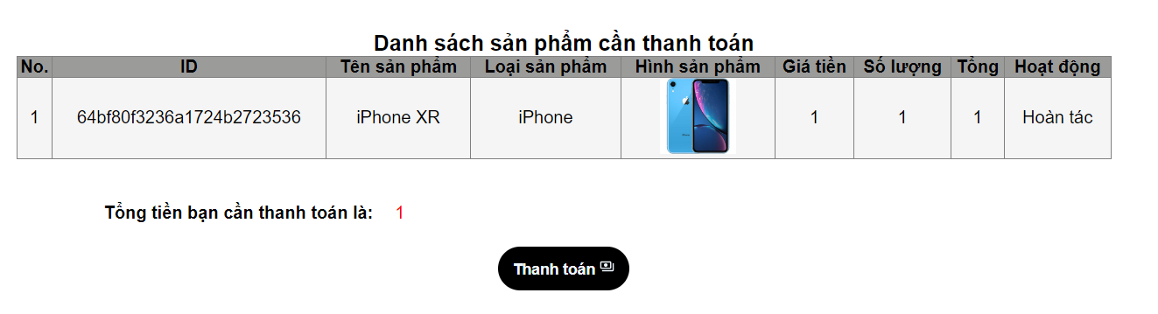

**2.5 My order**

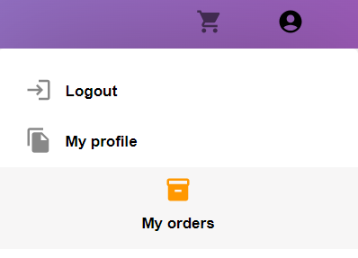

- Khi vào My order thì khách hàng có thể xem được đơn hàng của mình đã được trang web xét duyệt sản phẩm hay chưa

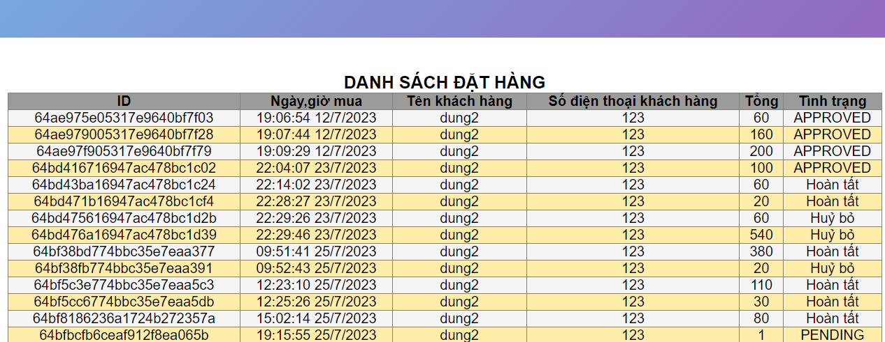

- Nếu hiện PENDING là chưa xác nhận, hiện hoàn tất là đã thành công.

**2.6 My profile**

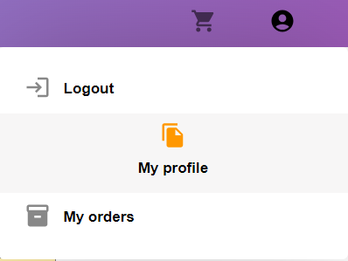

- Giao diện My profile

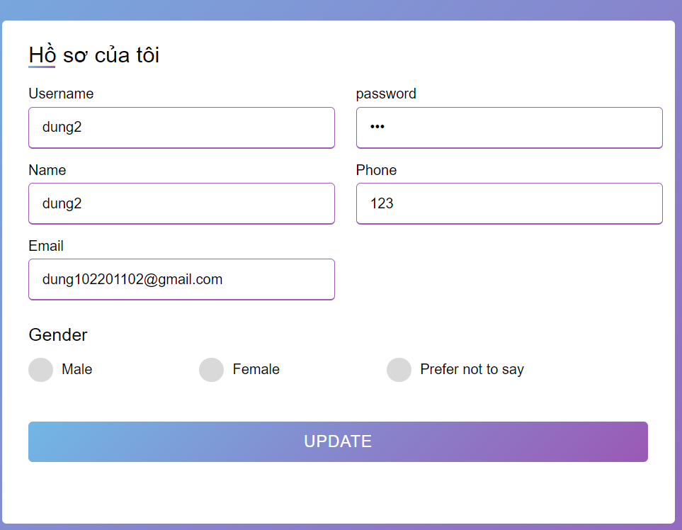

- My profile giúp cho khách hàng có thể thay đổi username, password, name,số điện thoại và email của mình

1. **. Giao diện của trang quản lý Admin**

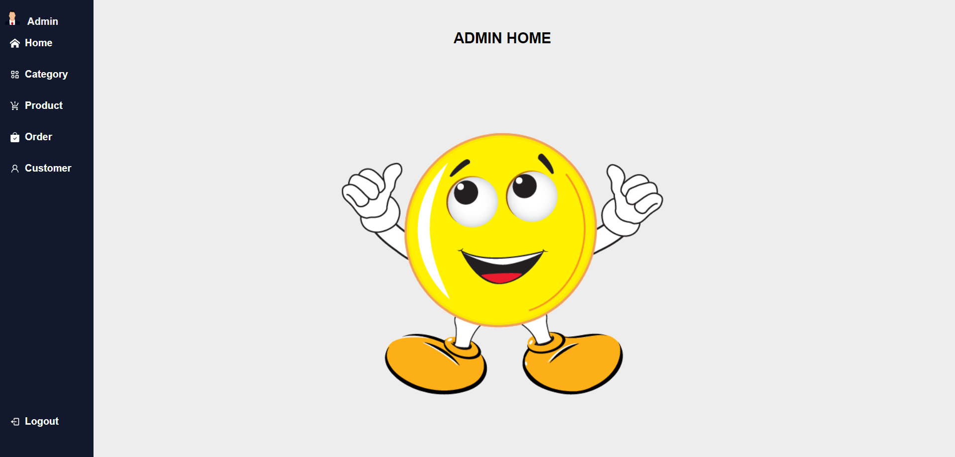

**3.1 Category**

- Dùng để thêm sản phẩm mới vào thanh menu ở bên trang bán hàng

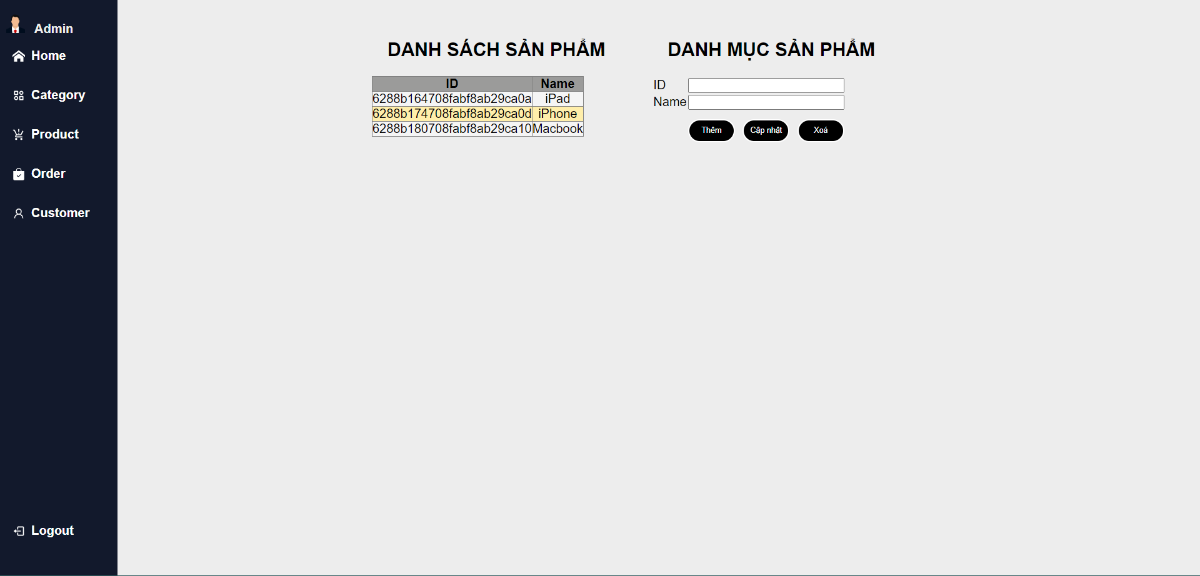

**3.2 Product**

- Trang này dùng để thêm, xoá, sửa sản phẩm

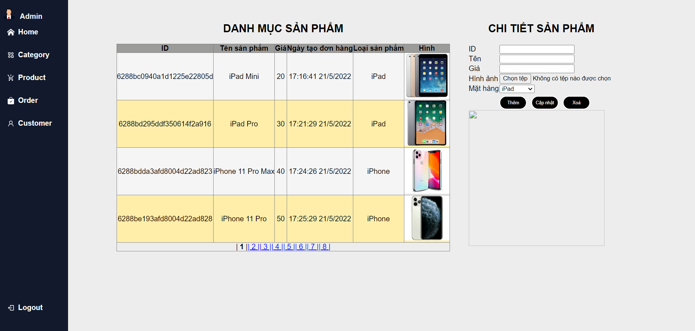

**3.3 Order**

- Chức năng này cho phép admin thấy những sản phẩm mà khách hàng cần mua và đang chờ phê duyệt từ chính admin

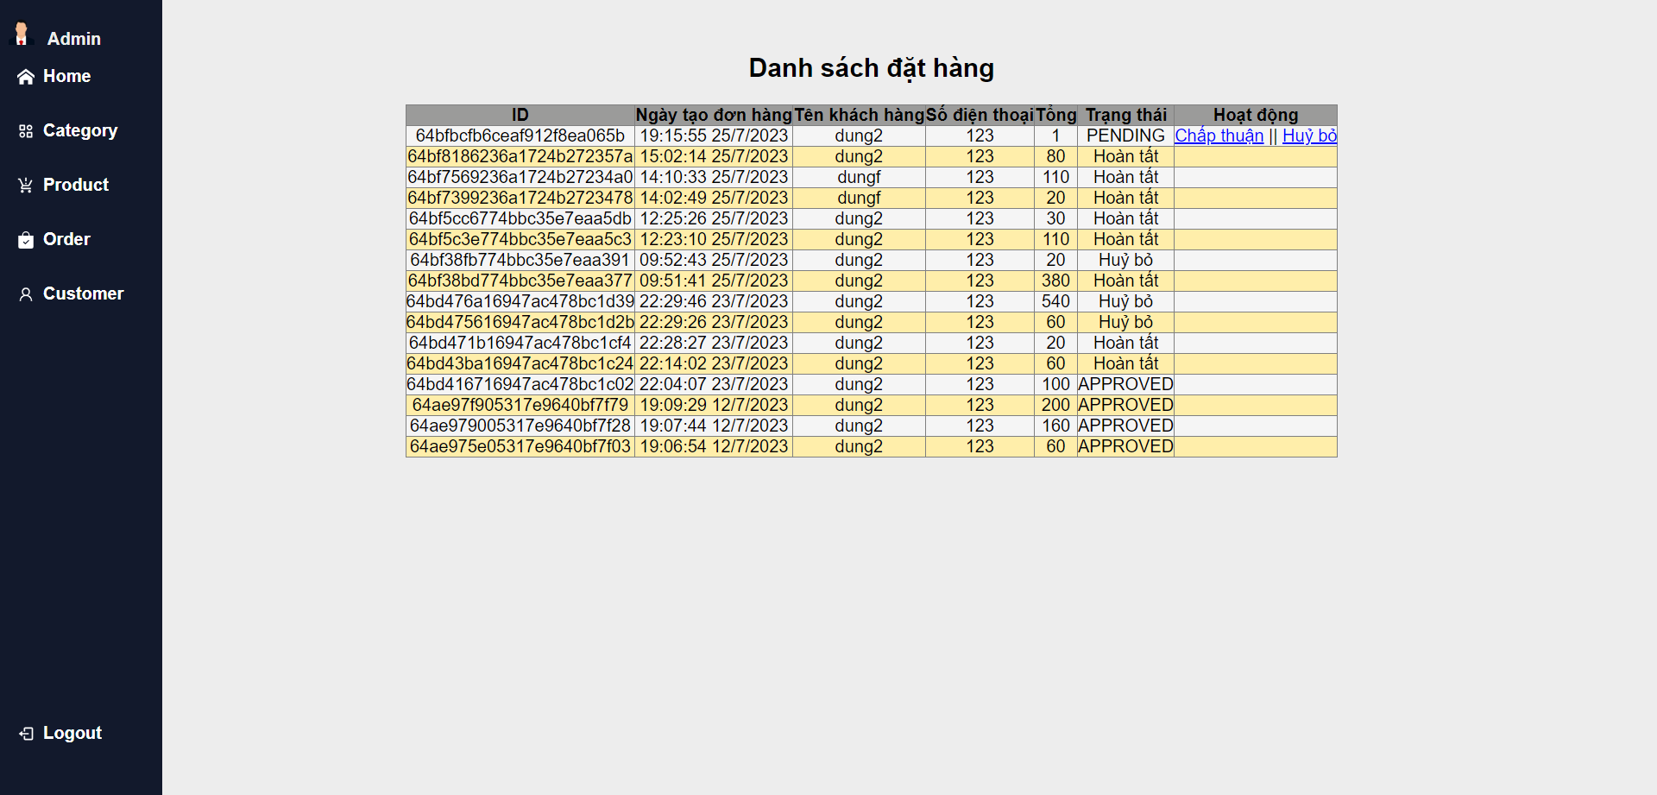

- Khi sản phẩm chưa được phê duyệt thì cột trạng thái sẽ hiện PENDING, sau khi được phê duyệt thành công sẽ chuyển sang hoàn tất.

**3.4 Customer**

- Trang này dùng để xem các tài khoản đang còn hoạt động hay là không, admin có thể huỷ tài khoản hoặc kích hoạt lại tài khoản của khách hàng, ngoài ra có thể kiểm tra được lịch sử mua hàng của tài khoản đó

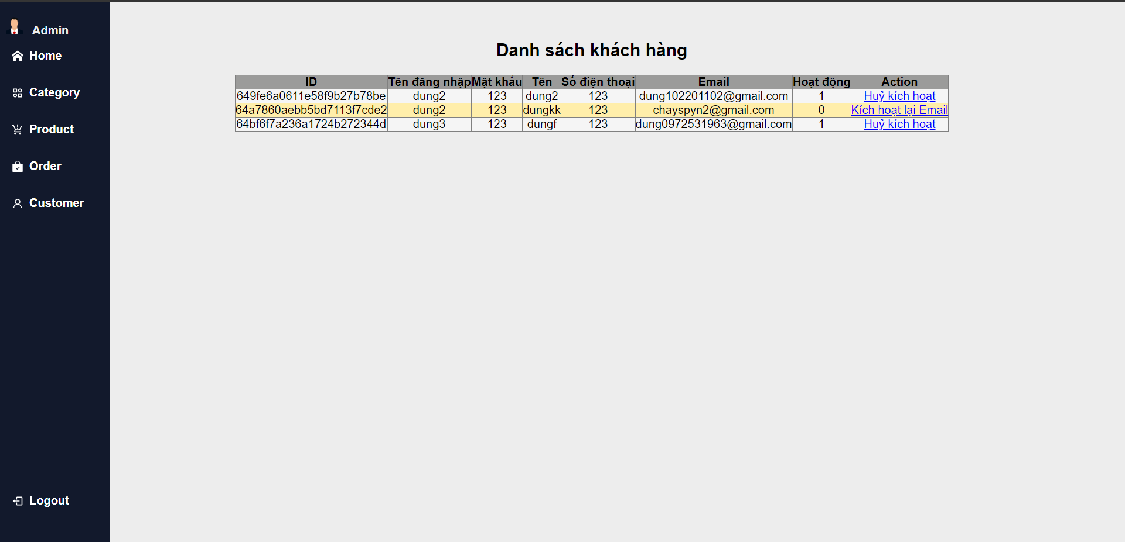

- Lịch sử mua hàng

